班级: 21060102 学号： 2021032449 姓名： 张林鹏

实验四　选择结构程序设计

### 一、实验目的

1. 熟悉用if语句编写选择结构程序的方法。
2. 学会正确使用逻辑运算符和逻辑表达式。
3. 熟练掌握各种选择结构包括if-else及其嵌套、if –else if-else形式的多重选择的使用。
4. 熟练掌握switch形式的多重选择结构的使用。
5. 了解条件表达式的使用方法。

### 二、实验重点

1. 学会正确使用逻辑运算符和逻辑表达式。
2. 熟练掌握if语句和switch语句。

### 三、实验难点

1. 逻辑运算表达式的计算。
2. 选择结构的流程控制以及if与else的配对原则。
3. break的作用原理。

### 四、实验步骤、数据记录及处理

1. 读懂程序，并写出结果，然后实验验证。

# include <stdio.h>

void main( )

{

int a = 11 , b = 0 ;

if ( a > 0 ) b = 1 ;

else if ( a > 10 ) b = 2 ;

printf( "%d" , b) ;

}

问题总结：详细分析结果的来由

输出：1

分析：程序执行到if判断，此时a大于0，直接执行if对应的语句，else之后的语句不会被执行。

void main( )

{ int n=4, k=30;

if ( n<=5 ) n = n+k/4;

if ( n>=10 ) n = n+k/8 ;

else n = n+k/6;

printf( "%d", n );

}

问题总结：详细分析结果的来由

结果：14

分析：在第一个if判断，n小于等于5，执行紧接着的代码，此时n被赋值为11，之后紧接判断第二个if，此时n大于等于10，执行第二个if后的语句，此时n被赋值为14，之后else代码不被执行，直接输出n。

void main( )

{ int x=85; char y=‘D‘;

if ( x>=0 && x<=100 )

if ( x<60 ) y = ‘C‘;

else if( x>=60 ) y = ‘B‘;

else if( x>=80 ) y = ‘A‘;

printf( "%c", y );

}

问题总结：详细分析结果的来由

结果输出：B

分析：代码执行到第一个if，此时x满足判断条件，判断下一个if，x不符合条件，不执行后续代码。之后判断第一个else if，此时x满足条件，使得y = B，之后一个else if与第一个if关联，不会被判断，之后程序输出c，得B。

3、利用选择语句编程： **输入一个字符，如果是大写字母改变为小写字母；如果是小写字母，则把它变为大写字母；若是其它字符则不变。**

1）代码清单

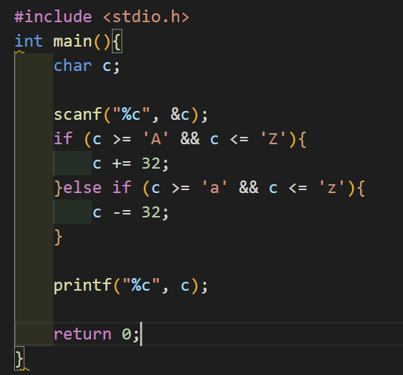

2）运行此程序，结果截图。

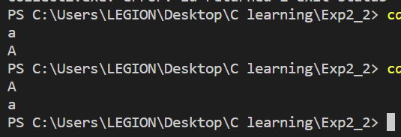

3）问题总结：NaN

4. **从键盘输入一个正整数作为年份，编程判断该年份是否为闰年，若是输出1，否则输出0.**

1. 代码清单

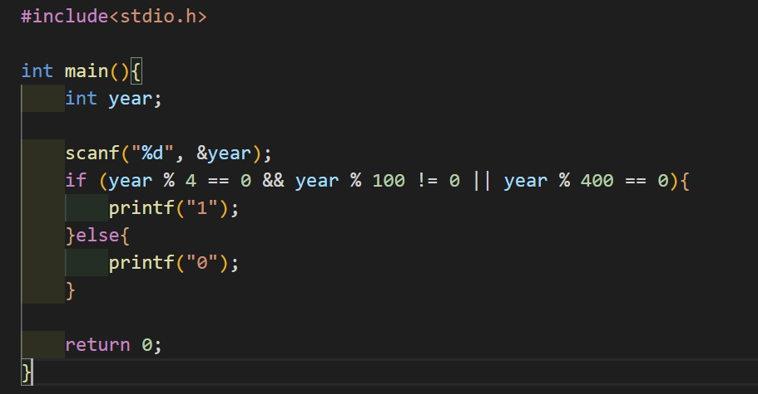

1. 运行此程序，结果截图。

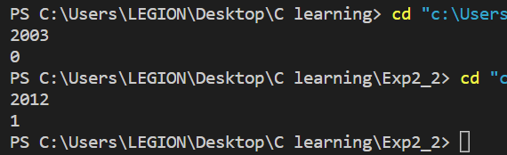

1. 问题总结：NaN

5. **输入整数a，判断a是否是素数，若是则输出YES，否则输出NO**

1） 代码清单

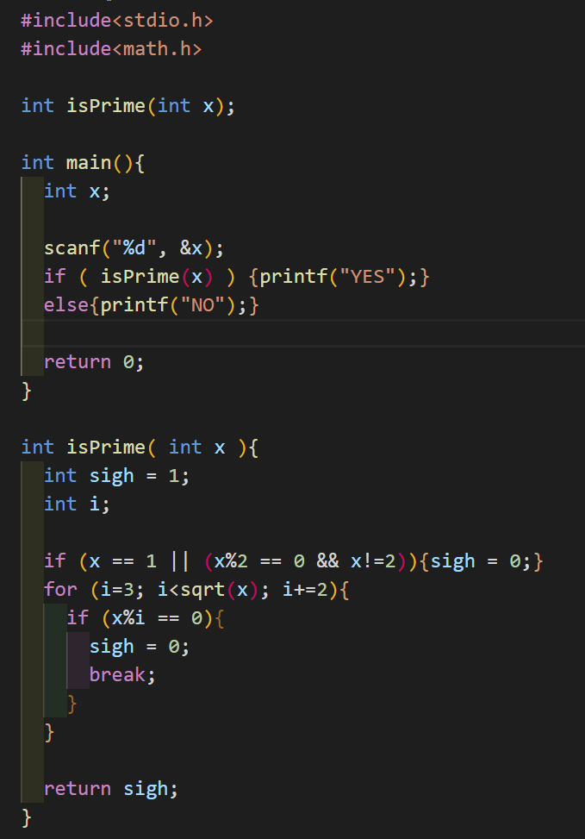

2） 运行此程序，结果截图。

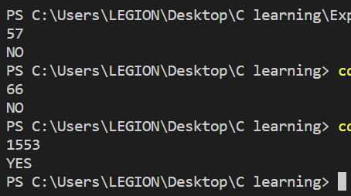

3） 问题总结：NaN

6 输入2012年(闰年)的一个月份，输出这个月的天数。（switch语句）

1. 代码清单

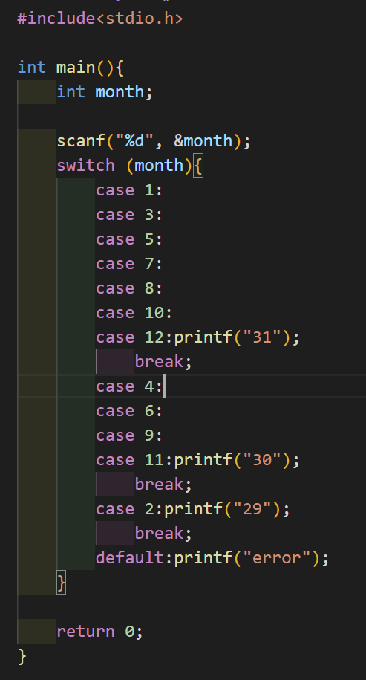

1. 运行此程序，结果截图。

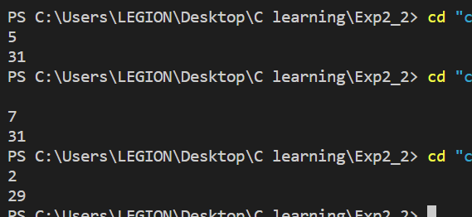

3） 问题总结：NaN

三、总结 （总结不要怕麻烦，认真总结，累积经验，相信出错会越来越少！）

本次实验我的总结是1. ………………….